（1）首先在“广东共青团”或者“12355青年之声”微信公众号菜单栏点击“智慧团建”，选择“团组织关系转接”进入个人页面后，再选择“组织关系转接”。

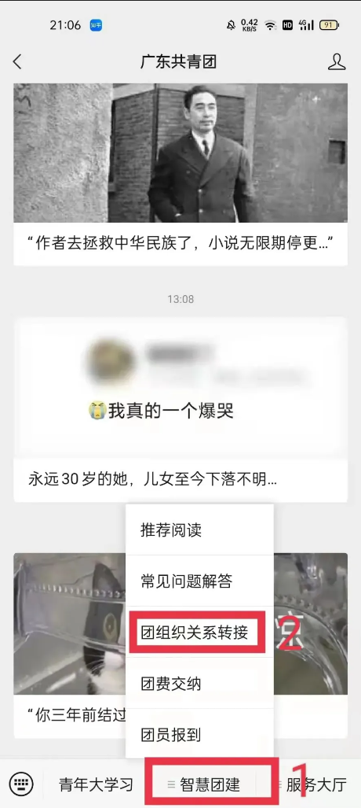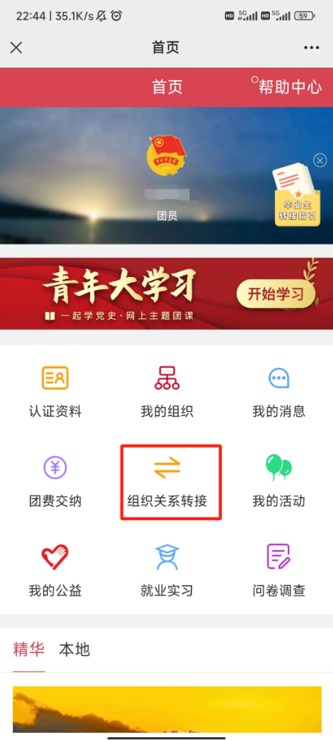

（2）根据实际情况勾选“转至广东省内的团支部”或“转至省外（非共青团广东省委所辖的团组织）

**省内**：选择转入团组织，选择转出原因，如实完整地填写去往的学习/工作单位及地址，上传相关附件。（附件材料提交类型：已就业可提交劳动合同、三方协议、入职证明等材料；升学可提交录取通知书、学生证、在校生证明等材料；未就业可提交户口本、居住证或身份证等材料；参军入伍可提交入伍通知书等材料）

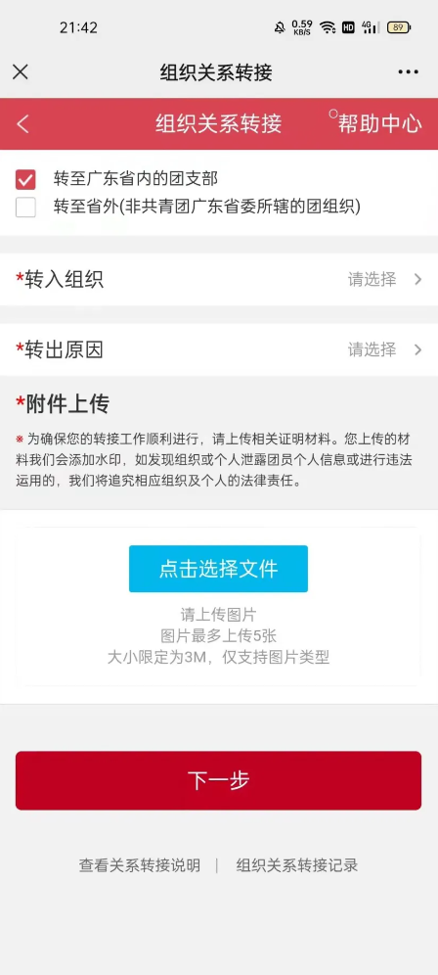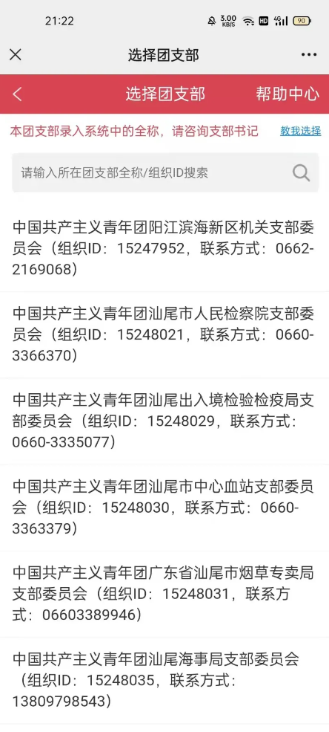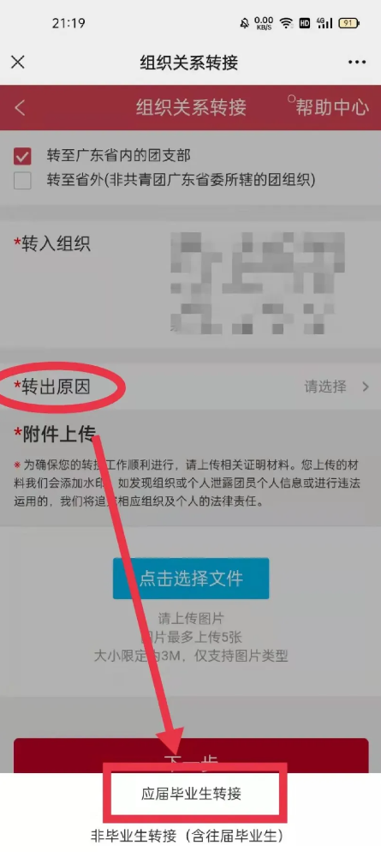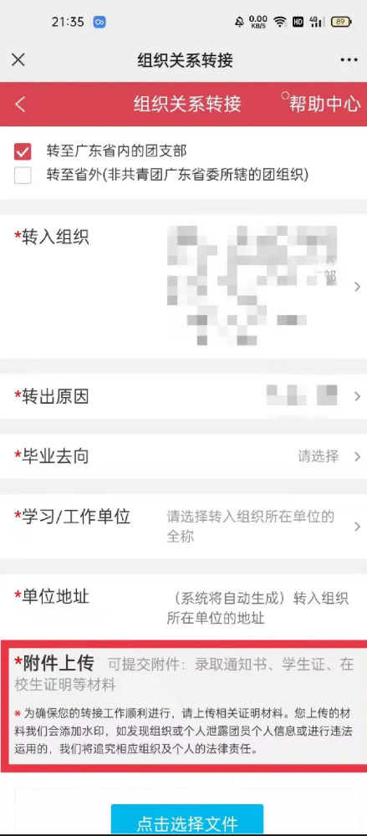

**省外**：完整填写好学习/工作单位地点，选择转接团组织，再选择转出原因，根据具体实际情况上传附件。

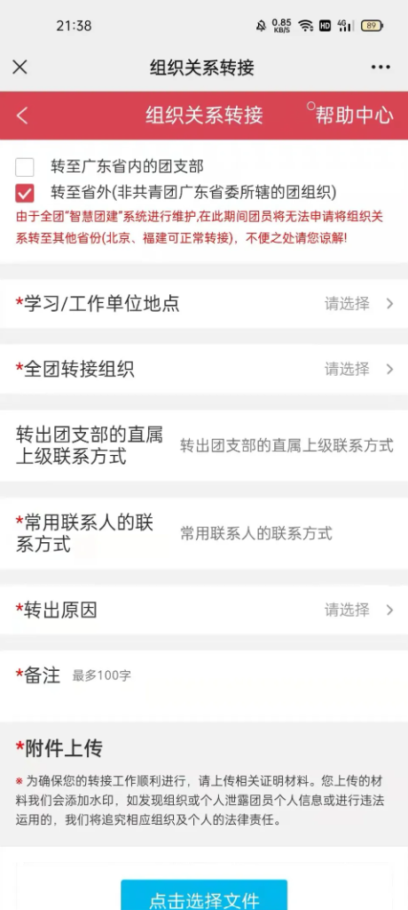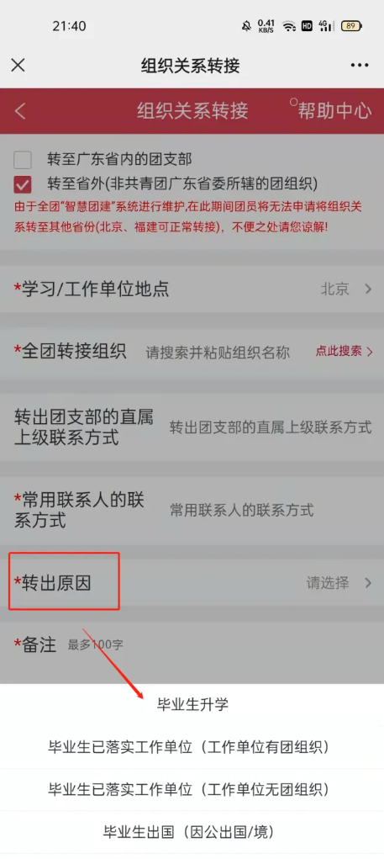

1. 点击“下一步”，会弹出验证手机号这一步骤，输入验证码后点击“提交”即可完成组织关系转接的申请。若要更换号码，按照提示操作即可。

